Курорты Испании – самые незабываемые и роскошные.

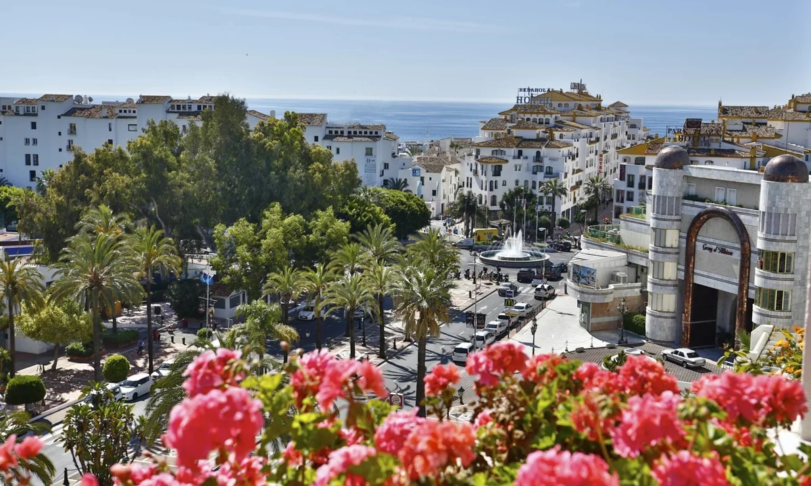

Одни из самых роскошных и красивейших курортов Европы находятся в Испании. Более 600 великолепных пляжей, сухой теплый климат, национальные парки, городки, словно созданные из сказки, огромное количество развлечений и фестивалей – вот что такое курорты Испании.

Разнообразие курортных мест, начиная от островных Канар, вулканического происхождения, до курортов Андалусии и Каталонии на побережье – пожалуй, такого больше нет ни в одной европейской стране.

Канарские острова известны своим нескончаемым пляжным сезоном. Теплый климат «вечной весны» создается сухими ветрами, дующими с побережья Африки и морскими пассатами, смягчающими их жаркое дыхание. Температура воды здесь почти круглый год 20 градусов Цельсия, а океанские волны привлекают сюда множество любителей серфинга.

Балеарские острова известны в первую очередь благодаря Ибице. Это курорт с мировым именем, на котором царит вечный праздник. В самом тусовочном месте Европы можно посетить концерты самых популярных диджеев, побывать во множестве разнообразнейших клубов и время пролетит просто незаметно!

Любителям пляжного отдыха большее удовольствие доставит Майорка с её белоснежными пляжами, ласковым теплым морем и изумительно чистой водой. Понравится здесь и любителям пеших прогулок. Есть множество тропинок, которые позволят полюбоваться практически нетронутой природой.

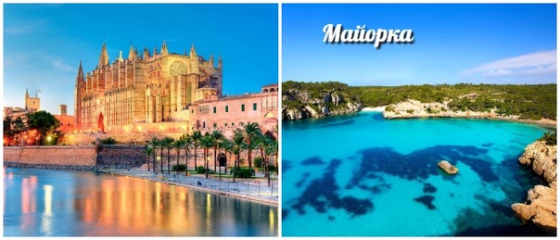Столица Пальма-де-Майорка – неповторимая смесь европейской и мавританской архитектуры. Знаменитый кафедральный собор является вторым по высоте собором Европы. Дворец Альмудайна – национальное достояние Испании.

Курорты Андалусии и Каталонии

Коста-дель-Соль омывается водами Атлантики, что делает этот курорт просто раем для сёрфингистов. Курортный сезон длится с апреля до октября, в это время здесь преимущественно солнечно, но без оглушающей жары. Отдых на пляже можно удачно сочетать с интересными экскурсиями. Такие города Андалусии, как Малага привлекают своим историческим колоритом. Чтобы осмотреть всё самое интересное, понадобится больше двух дней. Парк Эль-Торкаль на севере Малаги привлечет любителей запоминающихся пейзажей.

Коста-Дорада находится в испанской провинции Каталония. Такие города, как Вила-Сека, Калафель, Вендрель, Салоу и Мунтаньес-де-Прадес имеют статус лучших курортов семейного типа. Самые разные развлечения для детей и взрослых, водные аттракционы, анимация, увлекательные прогулки, вы получите массу позитивного настроения! Помимо отдыха на море, можно за несколько дней объехать Эсплуга-де-Франколи, доисторические пещеры и горный хребет Сьерра-дель-Монтсант, от видов с которого просто захватывает дух! И, конечно, это самый замечательный парк аттракционов в Европе, PortAventura. Великолепное настроение и фейерверк эмоций не только для детей, но и для родителей вам обеспечены!

Да, на курортах Испании вы отлично проведете время и найдете развлечения на самый изысканный вкус! Остается только забронировать подходящий отель и ехать навстречу с морем, солнцем и потрясающим отдыхом!